- Ofrece información, herramientas y asistencia para valorar a los padres o tutores en los comités y llegar a todos los padres.
Tales como:
  - Distintos programas educativos
  - Horarios de las reuniones para acomodar a las familias
  - Métodos de comunicación de dos direcciones
- Asegurar que todos los documentos relativos al Título I están disponibles en todos los idiomas representados en la comunidad escolar en la medida de lo posible
- Distribuir las encuestas sobre la participación de las familias tanto de forma electrónica como en papel con la ayuda de APS’ Research and Evaluation (Departamento de Investigación y Evaluación de APS).
- Los resultados individuales de las escuelas se emplean para analizar y mejorar la participación de las familias en cada recinto escolar del Título I.

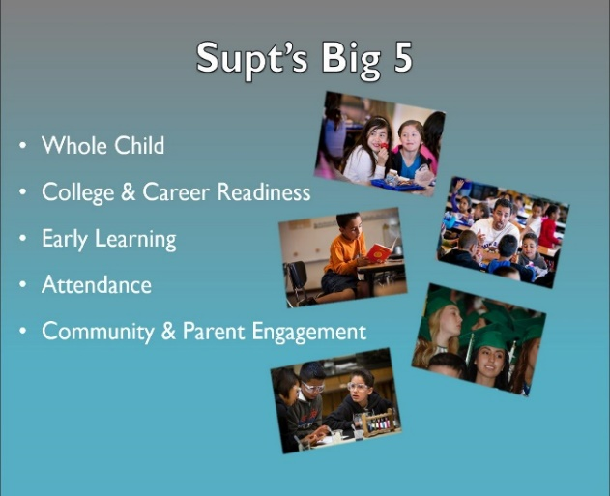 5

¿Tienen alguna inquietud?

Presentar una queja
Los padres o tutores que tengan alguna inquietud, deberían seguir los siguientes pasos:

- Hablen primero con el maestro de sus hijos
- Después con el director de la escuela
- Llamen al Centro de atención a los estudiantes de APS al 505-855-9040
- Comuníquense con el Departamento del Título I de APS si el problema está relacionado con los servicios del Título I 505 -253 -0330
- Comuníquense con el Departamento de Educación Pública de Nuevo México si no están satisfechos con la forma en que se trata o resuelve el problema 505 -827 -5800

*El proceso de quejas se incluye en detalle en la versión completa de las Directrices del proceso de participación de las familias disponible en el sitio web de la escuela o mediante el Departamento del Título I.

Participación de las familias del Título I:
Nancy Davenport 253-0330 ext. 67017
Centro de atención a los estudiantes de APS:
Teléfono principal 855-9040
Correo electrónico: servicecenter@aps.edu

(Revisado en junio de 2018)
Acuerdo de apoyo a la participación de las familias del Título I del distrito escolar 2018-2019
El Título I proporciona recursos adicionales a los distritos escolares para ayudar a mejorar la enseñanza con el propósito de asegurar que los niños que tengan bajos recursos o formen parte de minorías tengan las mismas oportunidades que otros alumnos para satisfacer las difíciles normas académicas actuales.
Se anima a los padres o tutores a participar en el programa del Título I en su escuela incluida la forma en que se gastan los fondos del Título I.
Las Directrices del proceso de participación de las familias del Título I del distrito escolar y el Acuerdo de apoyo del Título I del distrito escolar están disponibles en el sitio web del Título I de APS, en el sitio web de cada escuela o pueden solicitar una copia impresa en la escuela o en el Departamento del Título I del distrito escolar de APS.
http://www.aps.edu/title-i/family-engagement

El Departamento del Título I de APS ofrece lo siguiente a los padres en las escuelas del Título I:

Apoyo a las familias para:
- Poner materiales y capacitación a disposición de los padres para ayudarles con las estrategias para trabajar con sus hijos, con el fin de estimular su éxito académico mediante eventos y programas divertidos y atractivos
  - Programas de lectura para las familias
  - Celebraciones de matemáticas para las familias
  - Veladas de ciencias naturales para las familias en Explora
  - Tomar en préstamos DVDs para la participación de las familias
  - Participar en la hora de la lectura en el parque
  - Comprender mejor los resultados de las pruebas PARCC de sus hijos
- Información sobre las normas estatales fundamentales comunes
- La información sobre la los programas del Título I se entrega a los padres o tutores en la reunión anual del Título I de las escuelas y está disponible previa solicitud al director
- Mediante reuniones en todo el distrito escolar, la oportunidad de ofrecer comentarios sobre el Acuerdo de apoyo y directrices del proceso de participación de las familias del distrito escolar. Los padres o tutores pueden enviar sugerencias sobre la forma en que el Título I puede mejorar la participación de las familias visitando o llamando a la oficina del Título I

2

¿Cómo pueden participar?

Los padres o tutores desempeñan un papel vital en el éxito académico de sus hijos. Comuníquense a menudo con los maestros de sus hijos, muestren su interés por lo que están aprendiendo y participen.

Oportunidades de participación como voluntarios:
- Apoyo en el salón de clases
- En la oficina principal
- Biblioteca
- Centro para las familias
- Banco de ropa
- Despensa alimenticia móvil
- Ayuda académica individual
- Cena de las tareas escolares
- Día de orientación profesional
- Participen como oradores invitados
- Pregunten a la directora cómo pueden ayudar

Participen como miembros de:
- La Asociación de padres y docentes (PTA) o la Organización de padres y docentes (PTO)
- El equipo de bienvenida de la escuela
- Únanse al Equipo de participación de las familias de su escuela
- Formen parte del Consejo de enseñanza de su escuela
- Formen parte del Consejo asesor para la participación de las familias del Título I.
Llamen a: Nancy Davenport 253-0330 ext. 67017

3
¿Como apoya el Departamento del Título I de APS a las escuelas del Título I?
- El presupuesto del Título I
- El cumplimiento de las leyes del Título I
- Capacitación y materiales para desarrollar
  - Las normas de participación de las familias en la escuela
  - El acuerdo con la escuela
- Celebración de reuniones sobre el Título I
  - La reunión anual del Título I normalmente se celebra durante el día de visita a la escuela
  - Las reuniones de los padres relacionadas con los logros académicos a menudo se celebran durante los eventos principales
  - Los enlaces para la participación de las familias celebran sesiones de capacitación educativa para los padres o tutores.
- Se asegura de que todos los presupuestos del Título I están disponibles en el sitio web de la escuela.
- Proporciona capacitación para crear un entorno acogedor en la escuela.
- Proporciona capacitación para que los enlaces para la participación de las familias sepan cómo apoyar dicha participación y el papel clave que los padres o tutores desempeñan en el éxito académico de sus hijos.
- Ofrece información sobre las normas académicas fundamentales comunes y los resultados de las evaluaciones.

Continúa en el reverso 4

